物业管理知识在线答题平台操作指引

打开个人微信，搜索公众号“深圳市物业管理公众服务”，关注该公众号并点击进入。
第一步：人脸识别数据绑定（必须绑定）
（1）点击公众号下中间的“我的小区”，选择“业主身份绑定”，不论你是什么人员，都必须“完成业主身份绑定”。

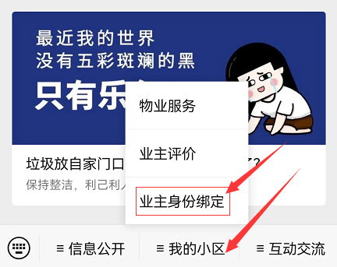

（2）根据提示来正确填写个人信息，请务必确保所填写的信息真实有效，填写完整后点击下一步，在弹出的提示“是否继续进行房屋绑定？”选择“确定”选项，一定要选择确定，直到完成人脸识别为止，不然不能进行考试。
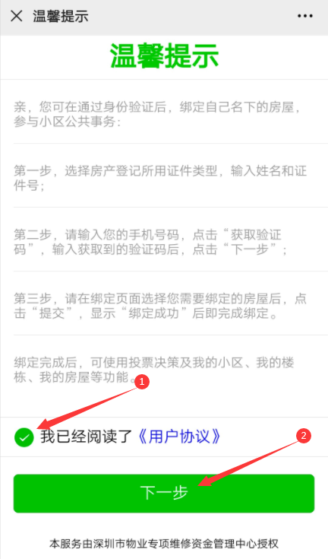
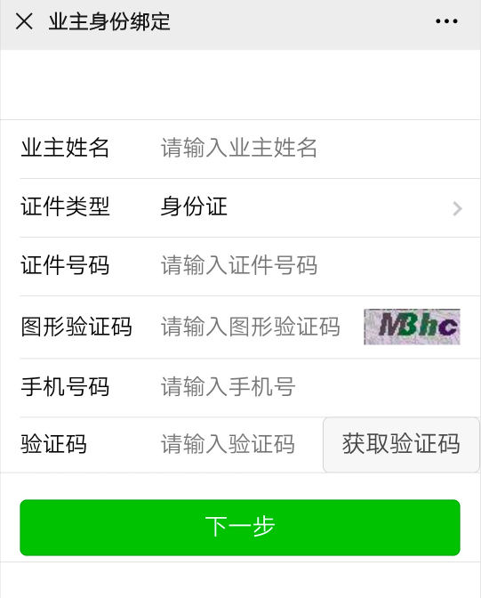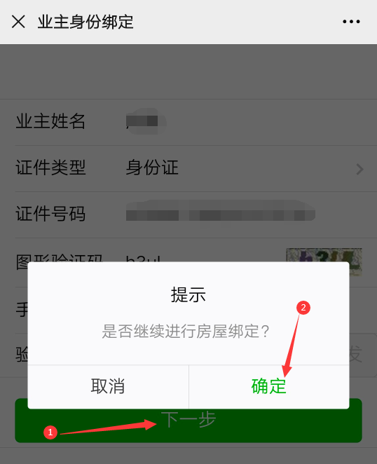

（3）根据提示进行人脸识别验证，验证完后，点击右上角的“×绑定房屋小区”直接关闭绑定房屋小区，不用进行后续的绑定房屋小区环节，或者直接退出再进行后续的步骤即可。
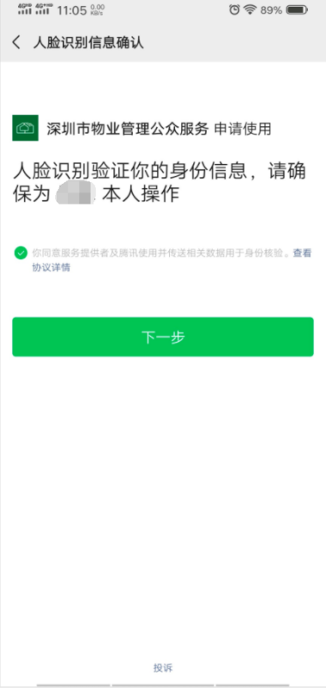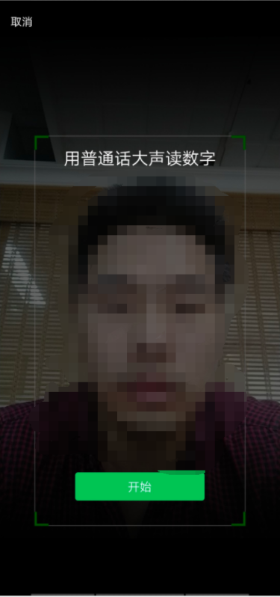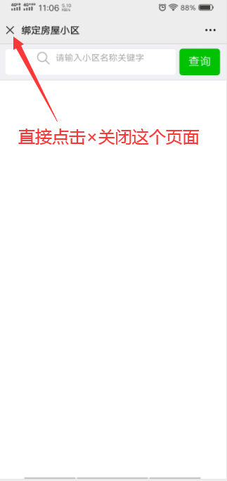
第二步：个人信息认证
（1）首先点击中间的“我的小区”-“物业服务”-“我是访客”然后点击“专业能力测评”进入。
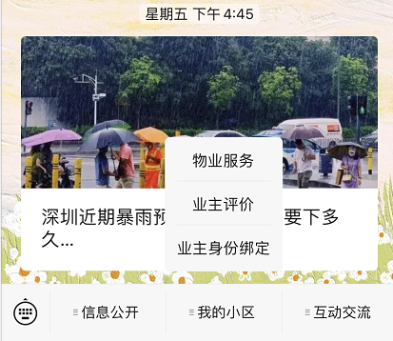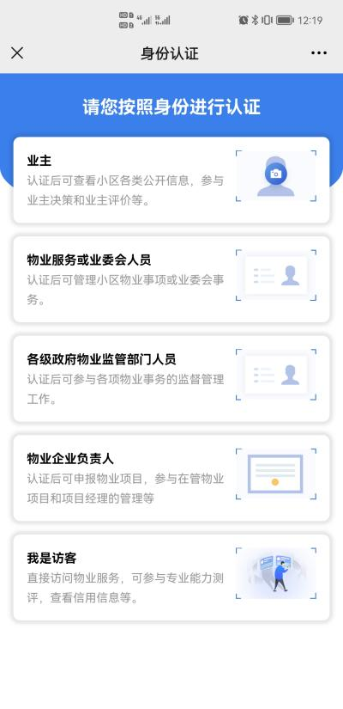
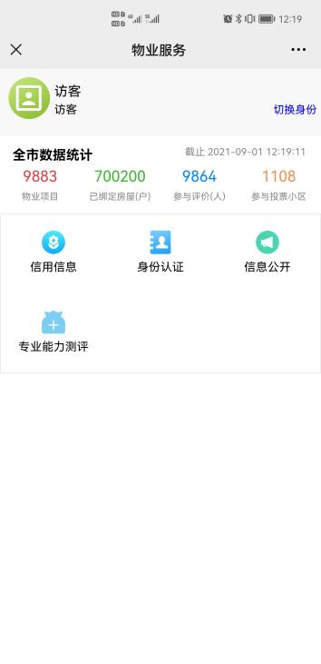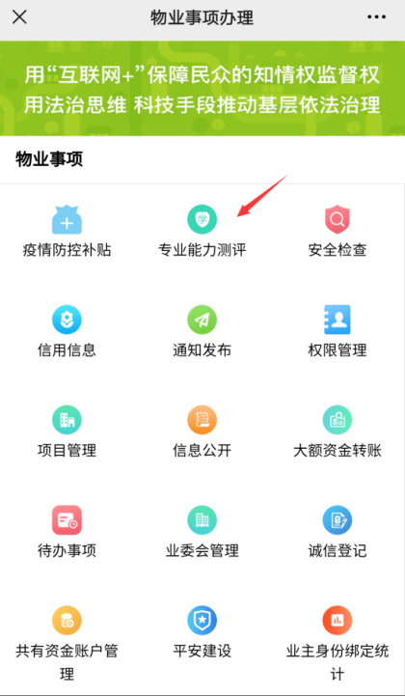
（2）点击“专业能力测评”，进入个人信息补充完善阶段。
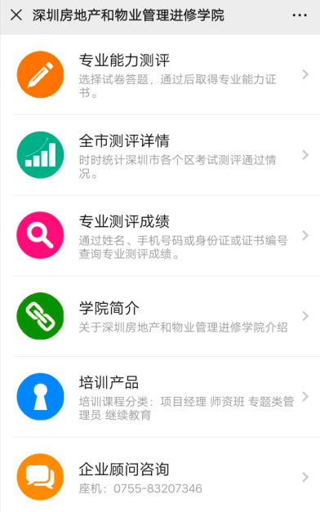
（3）填写红框中的个人信息，信息务必真实有效，在人员身份选择过程中，答题人员是物业公司从业人员的，请勾选“物业公司从业人员”选项；答题人员是业委会委员或者候选人的，请勾选“业委会委员”选项；即是业主又是物业服务企业的从业人员，可多选。注意：单位名称这类必须输入进入然后系统匹配才可以，不能直接填写，若在物业项目下拉列表中无法找到需选择的物业项目，请加入QQ群：1005697582或者拨打0755-83788133进行咨询。
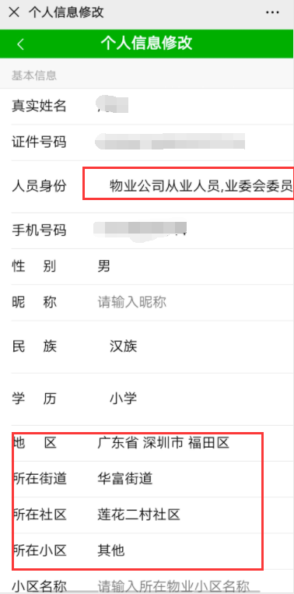
（4）填写无误后，点击更新按钮，会出现下图提示，点击确定即可进入下一流程。
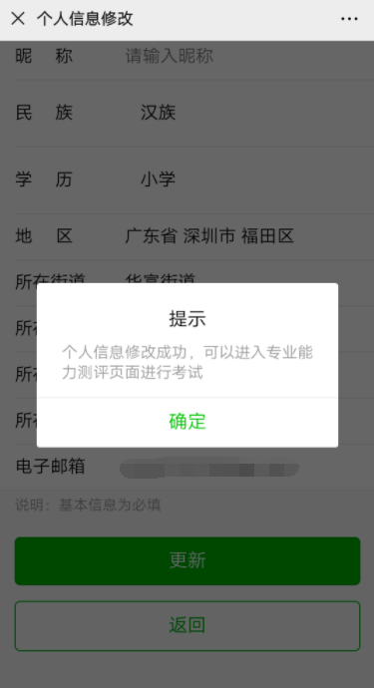

第三步：进行答题
（1）点击“专业能力测评”，然后点击“我的专业能力测评”，进入页面即可看到答题卷。
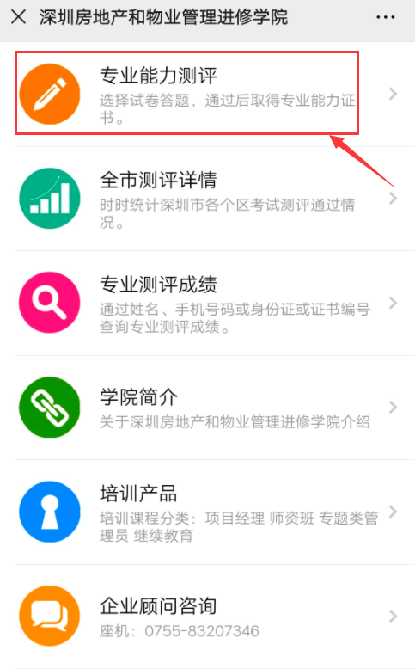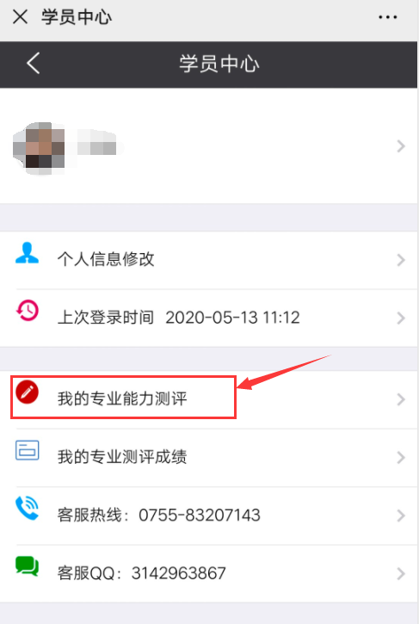
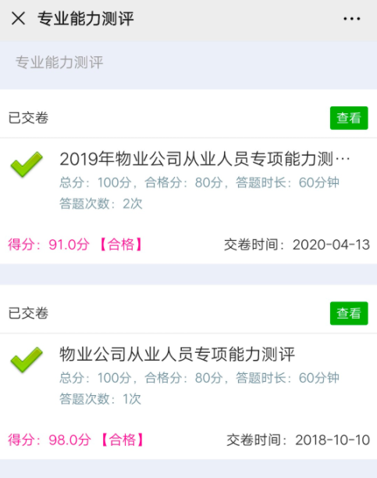

（2）如果页面没有显示答题卷，答题人员可点击“试题选择”，依身份类别选择答题卷。答题前会弹出答题说明，请答题人员仔细阅读。
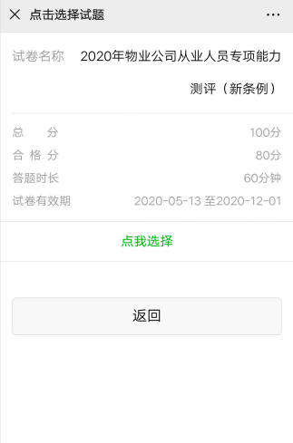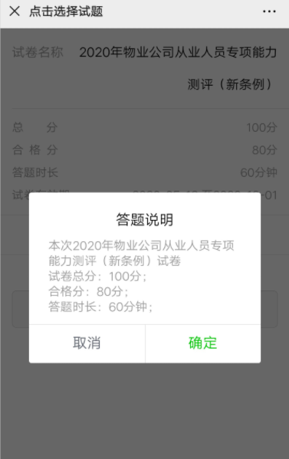

- 点击去考试，会弹出提示信息“请完善好个人信息后才能进行考试”，点击确定即可前往个人信息完善页面。
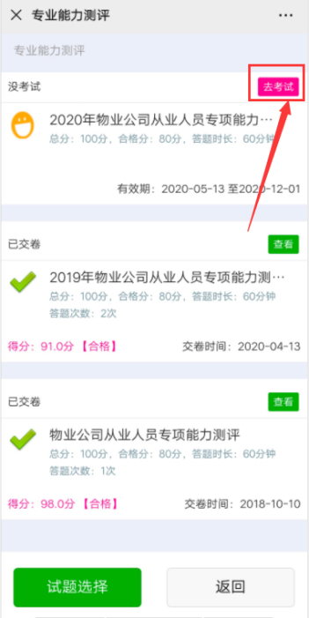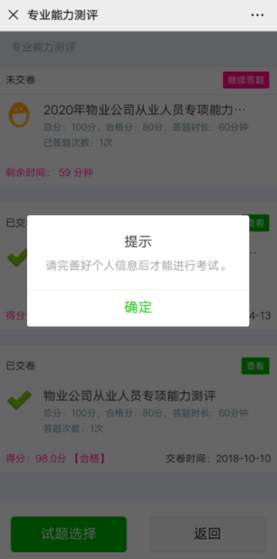

（4）请依次根据真实的所属“区、街道、社区、小区”来确认个人信息页面，如“小区”选项中没有对应的小区，则选择“其他”进行手动填写，选择完毕后，请务必点击更新按钮进行信息更新。
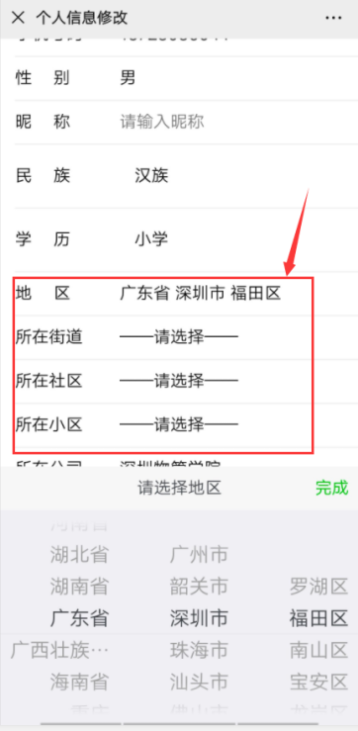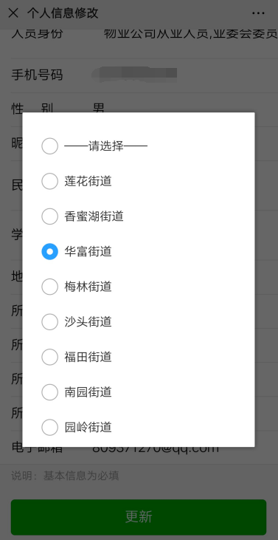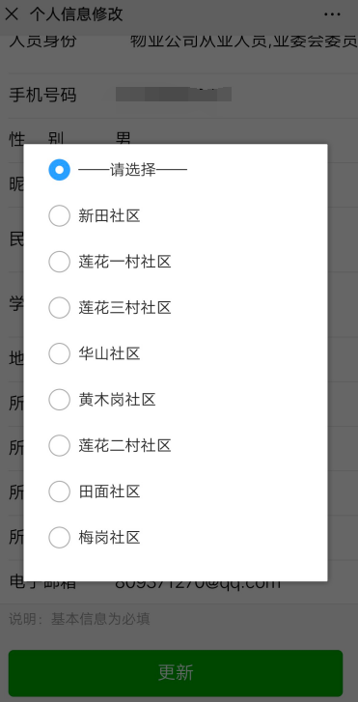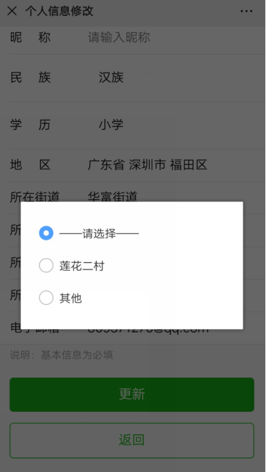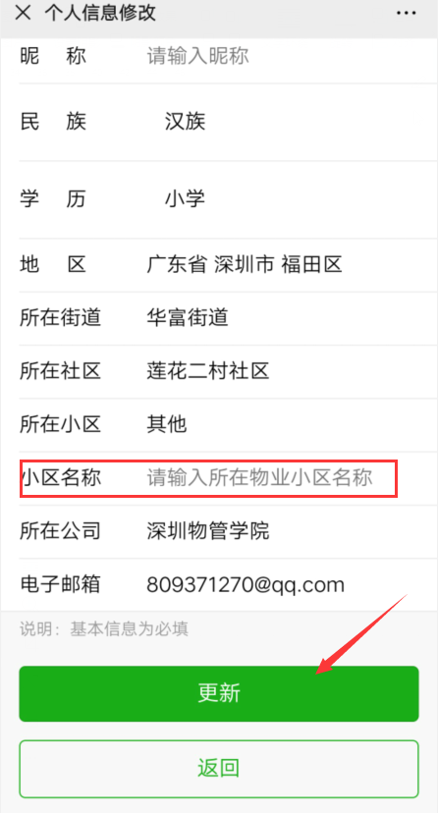
- 根据之前的步骤，点击确定，开始答题。题型分为单选题、多选题、判断题三类。
注意1：在答题过程中，无法进行返回上一题的操作。如需对题目进行修改和检查，需将答题卷所有的题目答完后，才能查看所有已答题目，并进行题目的检查和修改。
注意2：请在规定的答题时间内进行答题，一旦超时，系统自动提交试卷。
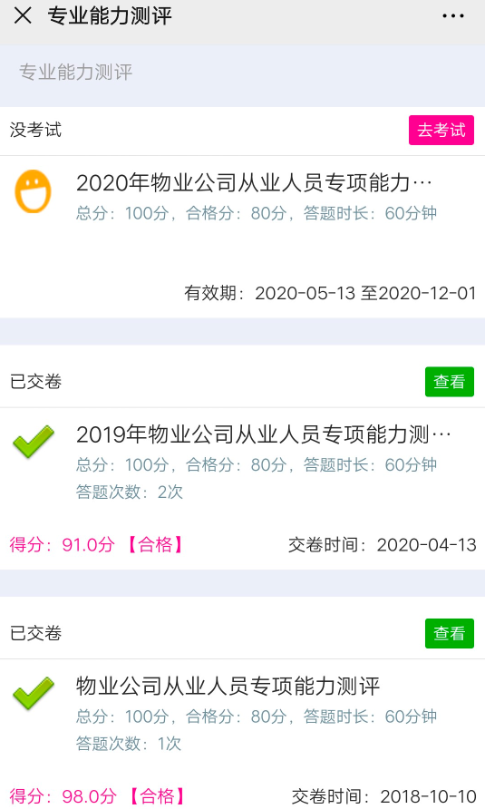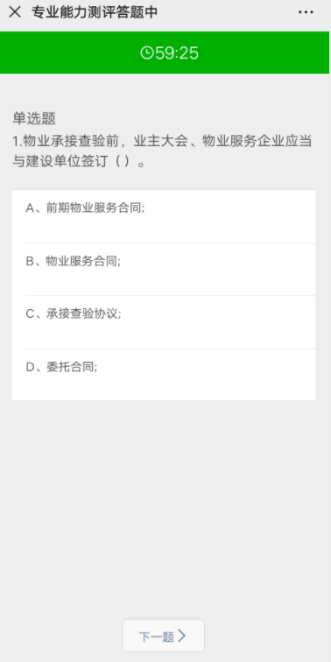

- 答完所有题目后，答题人员可进入检查修改阶段。如下图所示，选择单个试题，点击“查看试题”，对每个题目进行检查和修改。
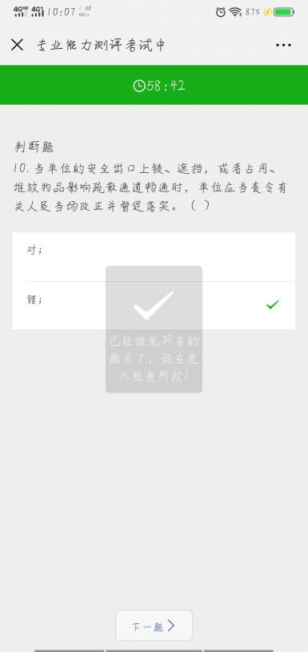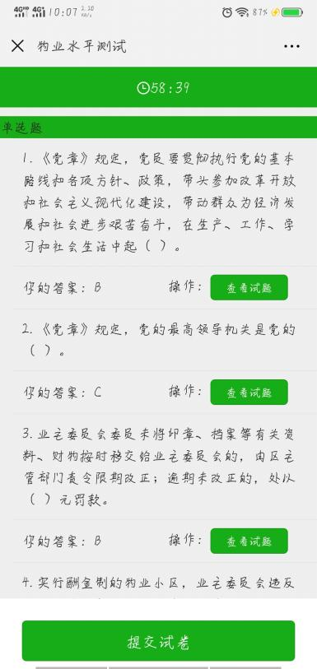
（6）点击“提交试卷”，答题结束。系统会在5秒内计算成绩。不合格者，可点击“重考”进行第二次或多次考试，合格者系统自动生成电子合格证书。
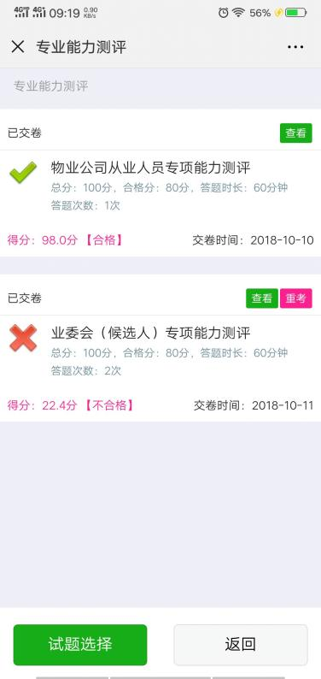
（7）答题成绩生成后，答题人员可点击上图中的“查看”进入错题分析，查看题目正确答案。
